**Java数组实验——实验报告**

**（项目编号：07011380-1**  **学时：2）**

|  |  |  |  |  |  |
| --- | --- | --- | --- | --- | --- |
| **课 程** | Java程序设计 | **实验项目** | Java数组实验 | **成 绩** |  |
| **专业班级** | 软件工程(卓越) | **学 号** | **201731062632** | **批阅日期** |  |
| **姓 名** | **邓高虎** | **实验日期** | 2019-09-27 | **指导教师** | 邹正伟 |

**一【实验目的】**

1. 熟悉Java开发环境（jdk）
2. 熟悉Java虚拟机
3. 通过本次实验，要求学生掌握JAVA中的基本数据类型、运算符、表达式与语句。
4. 掌握数组的基本操作

**二【实验内容】**

**a.用JAVA实现屏幕打印九九乘法表。**

**b.编写程序对数组进行升序排序 a[]={3,7,6,2,5,1,4}**

**1、****工具/原料**

* 计算机
* Jdk1.6以上

**2、方法/步骤**

**2.1编写Java源文件**

检查jdk是否配置完成，打开记事本，熟悉相关算法，开始编写。步

骤阅读

**2.2编译生成xx.class字节代码**

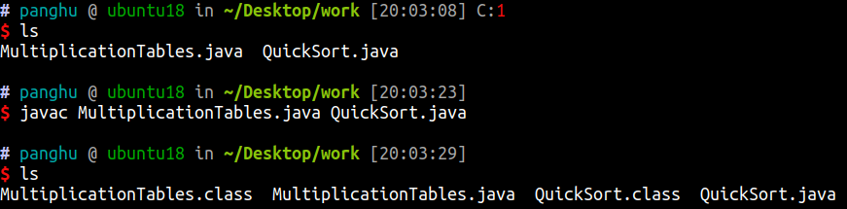

1. 6

**2.3完整代码**

**A.**

public class MultiplicationTables {  
  
 private static void printTables(){  
 for (int i = 1; i < 10; i++) {  
 for (int j = 1; j <= i; j++) {  
 System.*out*.print( " | " + j + " x " + i + " = " + i*j);  
 }  
 System.*out*.println();  
 }  
 }  
  
 public static void main(String[] args) {  
 *printTables*();  
 }  
  
}

**B.**

public class QuickSort {  
  
 public static void quickSort(int[] arr, int left, int right) {  
 if (left >= right){  
 return;  
 }  
 int partition = *partition*(arr, left, right);  
 *quickSort*(arr, left, partition-1);  
 *quickSort*(arr, partition+1, right);  
  
 }  
  
 private static int partition(int arr[], int left, int right) {  
 int value = arr[left];  
  
 int position = left;  
 for (int i = left + 1; i <= right; i++) {  
 if (arr[i] < value) {  
 *swap*(arr, i, ++position);  
 }  
 }  
 *swap*(arr, position, left);  
 return position;  
 }  
  
 private static void swap(int[] arr, int i, int j) {  
 int temp = arr[i];  
 arr[i] = arr[j];  
 arr[j] = temp;  
 }  
  
 public static void main(String[] args) {  
 int[] a = { 3,1,5,7,2 };  
 *quickSort*(a, 0,a.length-1);  
 System.*err*.println("排好序的数组：");  
 for (int e : a) {  
 System.*out*.print(e+" ");  
 }  
 }  
  
}

**2.4运行及效果**

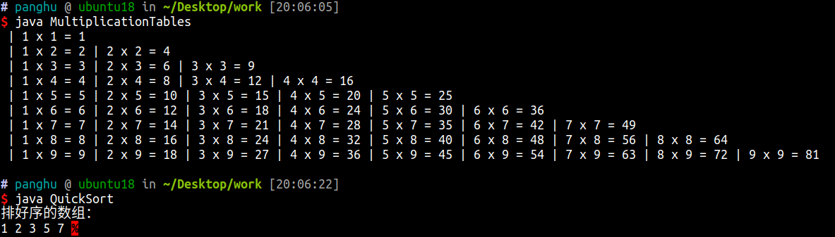

**思考：**

要学会熟练使用各种排序算法,再交换两个数字的时候,因为Java没有指针这种操作,所以只能能够通过引用来解决这个问题.这里的我是用的是类引用(Array对象)